Федеральное государственное автономное

образовательное учреждение

Высшего образования

«СИБИРСКИЙ ФЕДЕРАЛЬНЫЙ УНИВЕРСИТЕТ»

|  |
| --- |
| Институт космических и информационных технологий |
| институт |
| Информационных систем |
| кафедра |

**ОТЧЕТ О ПРАКТИЧЕСКОЙ РАБОТЕ**

|  |
| --- |
| Подзапросы |
| тема |

|  |  |  |  |  |  |
| --- | --- | --- | --- | --- | --- |
| Преподаватель | |  |  |  | И. А. Ефремов |
|  | |  | подпись, дата |  | инициалы, фамилия |
| Студент | КИ21-22Б, 032157041 |  |  |  | И. А. Дуденко |
|  | номер группы, зачётной книжки |  | подпись, дата |  | инициалы, фамилия |

Красноярск 2023

**Ход выполнения работы**

1. Вывести продукты количество, которых в продаже меньше самого минимального среднего количества продуктов в деталях заказов (группировка по product_id). Результирующая таблица должна иметь колонки product_name и units_in_stock.

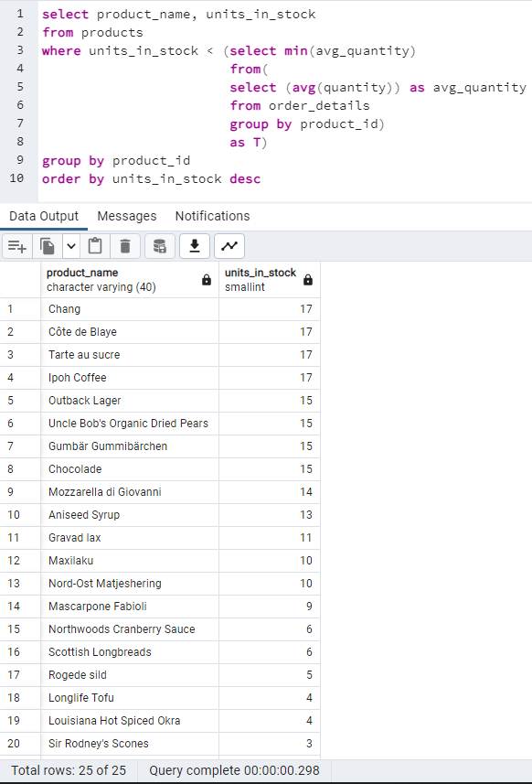

Рисунок 1 – результат выполнения задания 1

1. Напишите запрос, который выводит общую сумму веса грузов (freight) заказов для компаний-заказчиков для заказов, вес груза которых больше или равен средней величине веса всех заказов, а также дата отгрузки заказа должна находится во второй половине июля 1996 года. Результирующая таблица должна иметь колонки customer_id и freight_sum, строки которой должны быть отсортированы по сумме веса грузов заказов.

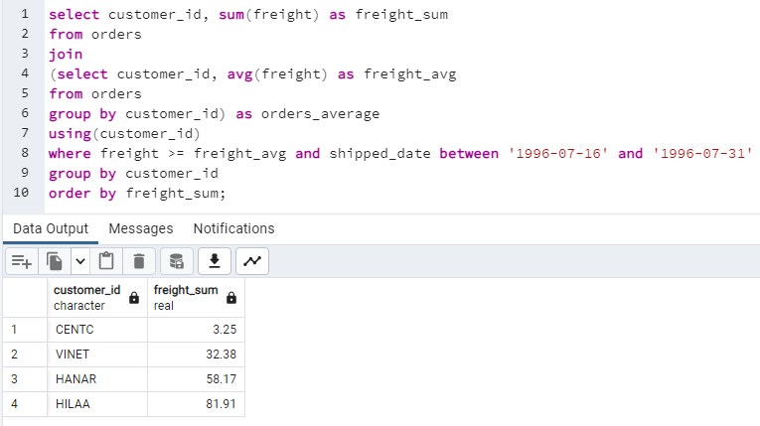

Рисунок 2 – результат выполнения задания 2

1. Напишите запрос, который выводит 3 заказа с наибольшей стоимостью, которые были созданы после 1 сентября 1997 года включительно и были доставлены в страны Южной Америки (Аргентина, Бразилия, Венесуэла). Общая стоимость рассчитывается как сумма стоимости деталей заказа с учетом дисконта. Результирующая таблица должна иметь колонки customer_id, ship_country и order_price, строки которой должны быть отсортированы по стоимости заказа в обратном порядке.

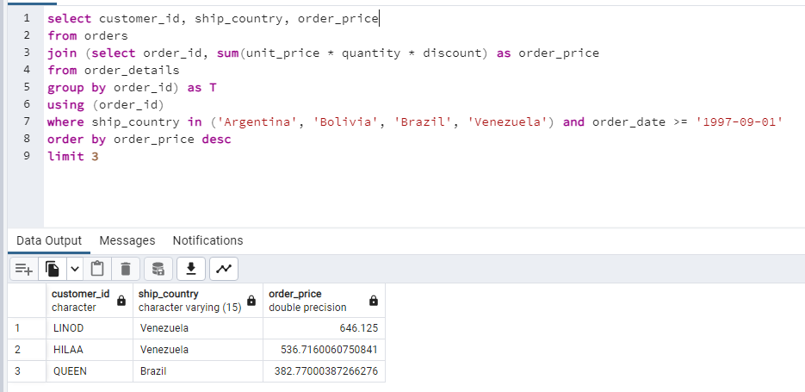

Рисунок 3 – результат выполнения задания 3